Support och tips vid första VIOL 3-körningen
Support
Besök gärna www.sodra.com/viol3 för att hitta utbildningar och aktuell information.
Support Biometria
Vid problem med inloggning i
Chaufförsklienten och tvåstegsinloggning:
Telefon: 010-228 59 00 (Öppet dygnet runt)
Problem med LogDrive?
Kontakta din Transportledare (vardagar, dagtid).
Servicedesk: 0470-898 39
(Mån: 07.00-16.30, tis-fre: 07.45-16.30) eller servicedesk@sodra.com

Tips för första VIOL 3-körningen: Vad gör du?
- Testa att logga in i Chaufförsklienten innan körning och kolla gärna igenom e-utbildning en extra gång.
- Dubbelkolla att ditt ekipage är upplagt i LogDrive och Chaufförsklienten samt att ekipaget är krönt. Om du ska köra till en obemannad mätplats som kräver krönta bankar kommer du inte kunna mäta in om ”Krönt ekipage” = ”Nej”. Då behöver du först åka till en mätplats med mätare fysiskt på plats för att kröna ekipaget innan körning.
- Prata med din transportledare: Nu kör jag det här lasset.
- Kör lasset på dagtid. För att vara säker på att Södrapersonal kan supportera.
- Leveransavisera i skogen. Viktigt! Vänta inte med allt tills du kommer till mottagningsplatsen, på så vis kan vi förebygga köer. Ser man inte sin leverans i Chaufförsklienten efter att man leveransaviserat finns mer tid att lösa eventuella problem så man kan köra under tiden och sedan mäta in.
- Efter att du leveransaviserat i LogDrive, gå in i chaufförsklienten och säkerställ att leveransaviseringen ser korrekt ut.
- Kör till mottagningsplats med Biometria-personal på plats om alternativ finns. De kan hjälpa till om problem uppstår vid inmätning.

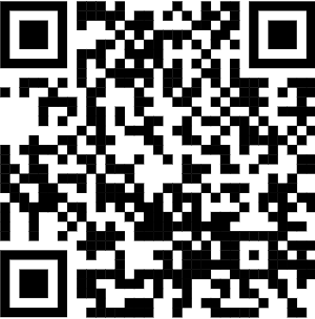
www.sodra.com/viol3

Vad är MFA och varför ska man ha det?
Du har förmodligen stött på begreppet MFA i olika sammanhang, bland annat i samband med inloggning i olika appar. Nedan följer en förklaring av vad MFA innebär.
MFA står för Multi-Factor Authentication och innebär att användare måste ange mer än en autentiseringsfaktor för att verifiera sin identitet och få åtkomst till digitala konton. Detta ökar säkerheten för ditt företags digitala konton och skyddar mot hackare som försöker ta sig in i systemet.

Har du installerat app för tvåstegsverifiering?
Installera en app för tvåstegsverifiering (även kallad tvåfaktorautentisering) i din mobiltelefon. Du hittar dessa via “Play butik” (Samsung m.fl.) eller “App store” (Iphone), och du kan välja EN av följande: Microsoft Authenticator (Biometrias rekommendation) eller Google Authenticator.

